

DUBU brugermanual
Vejledning ved levering til Rigsarkiv/Stadsarkiv fra DUBU

Dokumenthistorik
Versions Historie
Revision Nummer | Revision Dato | Ændringsbeskrivelse | Forfatter | Ændringer markeret
0.1 | 28-04-2014 | Første version | Poul Erik Sørensen | N/A
0.2 | 20-05-2014 | Revideret efter kommentarer fra Kombit | Karen Esmark | I kommentarer
0.3 | 26-05-2014 | Endelig version til godkendelse | Karen Esmark | I kommentarer
0.4 | 02-06-2014 | Modtaget fra Kristine Grundsøe med kommentar, at manualen kan godkendes med forbehold for at de sidste par kommentarer indarbejdes/rettes. | KOMBIT | I kommentarer
0.5 | 24-06-2014 | Opdateret med endelige brugerflader efter UAT. Kommentarer fra KOMBIT er indarbejdet. Endelig verison til godkendelse | Karen Esmark | I kommentarer
1.0 | 25-06-2014 | Godkendt version | Karen Esmark | Nej
1.1 |  | Opdateret | KOMBIT / Kristine Grundsøe | Nej
1.2 | 14-11-2016 | Tilføjet information om anvendelse af tilmeldingsblanket.  Rettet angivelse af kørselstidspunkter. | IBM / Henrik Dahl Hansen | Nej
1.2.1 | 16-11-2016 | Slåfejl rettet efter Kombit review | IBM / Henrik Dahl Hansen | Nej
1.3 | 08-02-2018 | Ændret som følge af ÆØ249, hvor der blev indført muligheden for at markere et dokument som "Ikke konverterbart". | IBM / Henrik Dahl Hansen | Nej
1.3.1 | 21-02-2018 | Slåfejl og links til Rigsarkivet rettet efter KOMBIT review. | IBM / Henrik Dahl Hansen | Nej
Indhold
Dokumenthistorik 2
Versions Historie 2
Indhold 3
1. Introduktion 4
1.1 Formål 4
2. Bestil udtræk fra DUBU 7
3. Delivery Monitor 8
3.1 Upload indeksfiler og kontekstdokumenter 9
3.2 Planlægning af konverteringskørsel 11
3.3 Håndtering af fejlede konverteringer 13
3.4 Genkørsel af konvertering 16
3.5 Pakning af leverancen 18
3.6 Oprydning 20
3.7 Log ud af Delivery Monitor 21
4. Marker aflevering som afsluttet i DUBU 22

Introduktion
De i dokumentet angivne url’er til Rigsarkivets (tidl. Statens Arkivers) hjemmeside, dokumentation og hjælpemidler, er valide på det tidspunkt dette dokument skrives. IBM kan ikke garantere at Rigsarkivet fastholder eksistensen af disse url’er i fremtiden. IBM henviser til Rigsarkivet hvis en url ikke længere eksisterer.

Formål
Denne superbrugermanual indeholder vejledning til hvordan Kommunen udtrækker data fra DUBU til aflevering til Rigsarkivet/Stads Arkiv. Manualen indeholder ikke en vejledning til de øvrige processer omkring aflevering til Rigsarkivet/Stads Arkiv. Hertil henvises til Rigsarkivets hjemmeside for vejledning.
http://sa.dk/content/dk/for_kommunale_myndigheder/aflevering/aflevering_af_data_fra_it-systemer/aflevering_til_statens_arkiver
Her findes i skrivende stund også blanketten "Aflevering af arkiveringsversioner af it-system".
“Følgeseddel til arkiveringsversioner” kan I skrivende stund findes her:
https://www.sa.dk/wp-content/uploads/2017/05/F%C3%B8lgeseddel-til-arkiveringsversion.docx
IBM har udarbejdet et diagram, der viser processen i nærmere detaljer. I diagrammet opereres der med 5 roller. Der er en bane i diagrammet for hver rolle. De 5 roller er
- Arkiveringsansvarlig. Denne rolle varetages af den medarbejder i kommunen, der har ansvaret for at aflevere til arkiv. Kommunen kan vælge at entrere med en ekstern part til håndtering af denne rolle, såfremt rollen ikke findes i Kommunen.
- Arkiveringsassistent er rolle i DUBU som varetages af en DUBU bruger/superbruger, der har fået tildelt en position som arkiveringsassistent i en eller flere kommuner. Denne rolle varetages af en medarbejder i kommunen, men kan også varetages af en ekstern leverandør/konsulent.
- Rigsarkiv/Stads arkiv. Denne rolle varetages af det arkiv hvormed der indgås aftale om aflevering.
- DUBU. Denne rolle udfyldes af det programmel der er implementeret i DUBU.
- Kommunal sagsbehandler. Denne rolle varetages af en eller flere medarbejdere i kommunen som har adgang til DUBU.

Bemærk – Arkiveringsansvarlig og arkiveringsassistent kan varetages af samme person. Det er op til den enkelte Kommune selv at bestemme organisationen om aflevering til arkiv.

Denne manual beskriver alene de opgaver, som udføres af rollen som arkiveringsassistent i DUBU.

De øvrige roller er enten automatiske (DUBU), eller udføres uden for DUBU (Rigsarkivet eller den kommunale myndighed) i overensstemmelse med den pågældende myndigheds egne retningslinier.

Forinden en Kommune går i gang med at udtrække data fra DUBU til arkivering, skal KOMBIT kontaktes på dubu@kombit.dk med henblik på at få adgang til et SFTP drev hos IBM, hvor den endelige aflevering til sidst vil kunne hentes, samt tilknytning af positionen Arkiveringsassistent i DUBU. Ved henvendelse til KOMBIT bedes blanketten ”Tilslutningsblanket_Udtræk til Arkiv_aflevering” medsendes. Denne findes i DUBUs Infocenter under punktet ”Teknisk information".

Et eksempel på et afleveringsforløb er illustreret her.
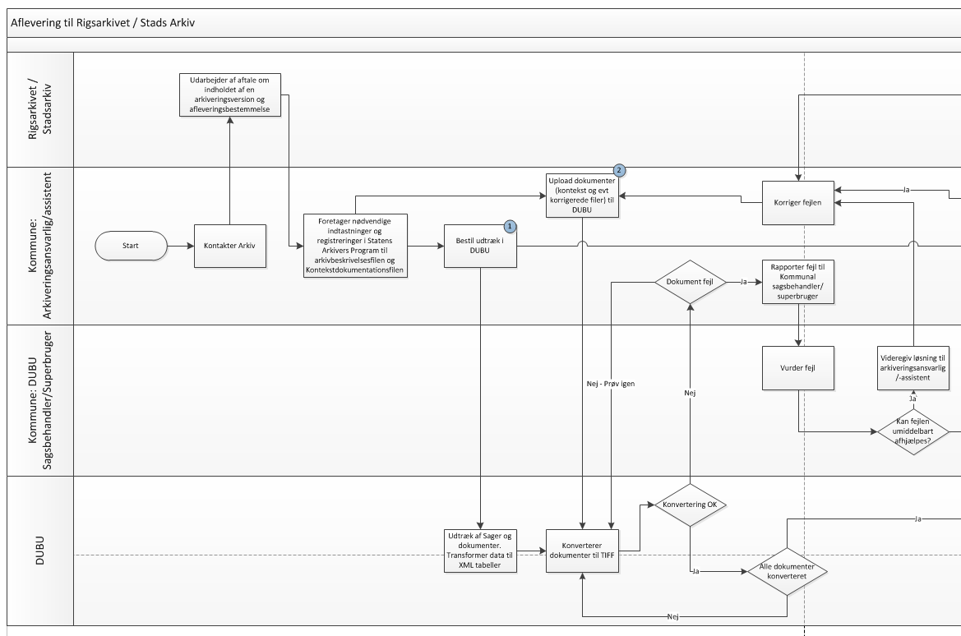

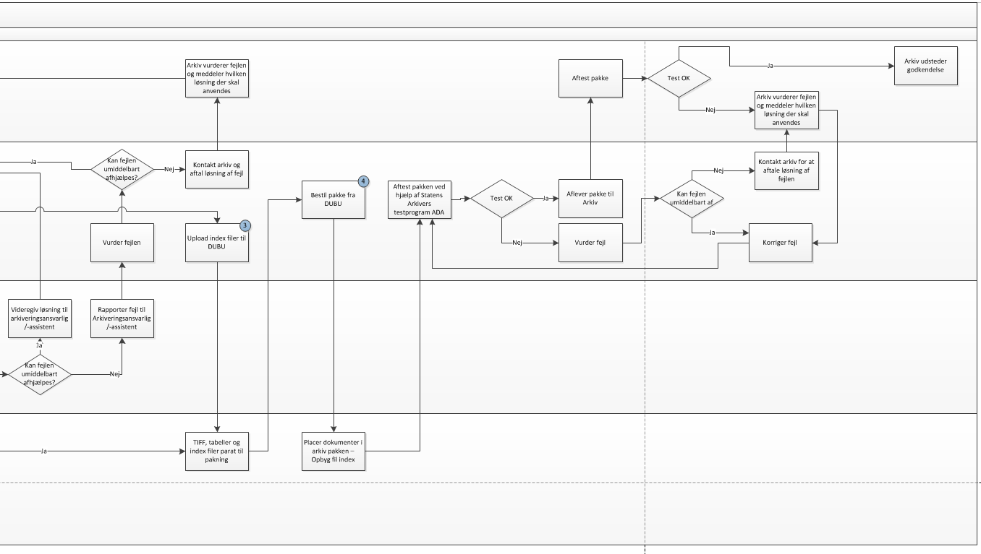

Bestil udtræk fra DUBU

Udtræk fra DUBU bestilles af arkiveringsassistenten ved at udfylde ”Afleveringer”, der findes på fanebladet ”Statens Arkiver” (Bemærk at fane navnet i mellemtiden kan være rettet til ”Rigsarkiv”).
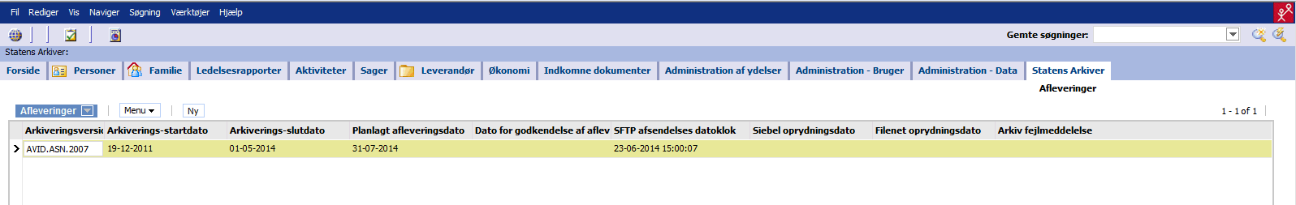
I procesdiagrammet er dette angivet med følgende aktiviteter:
- Bestil udtræk I DUBU

Der indtastes ArkiveringsversionsID, Arkiverings-startdato, Arkiverings-slutdato samt Planlagt afleveringsdato. Disse oplysninger vil være at finde i den af det modtagne arkiv udstedte afleveringsbestemmelse.
Når disse data er indtastet, vil DUBU automatisk påbegynde udtrækning af data og dokumenter i baggrunden.
Dette sker i et batchjob der kører uden for dagtiden.

Delivery Monitor
Når udtræksjobbet er afsluttet, kan en arkiveringsassistent varetage den videre behandling af udtrækket. Dette foretages i Delivery Monitor brugergrænsefladerne, som er et selvstændigt modul uden for DUBU, men kræver at man er oprettet som bruger på DUBU og logget ind.

Fra Delivery Monitor kan arkiveringsassitenten tilføje indexfiler og kontekstdokumenter, planlægge konvertering af dokumenter til TIFF, erstatte dokumenter, der ikke kan konverteres, eller markere dem som ikke konverterbare og planlægge en pakning af hele leverancen. I procesdiagrammet er dette angivet med følgende aktiviteter:
-  Upload dokumenter (kontekst og evt. korrigerede)
-  Upload indexfiler
-  Bestil pakke fra DUBU

Delivery Monitor tilgås via URL:
https://www.dubu.dk/deliverymonitor

Hvis arkiveringsassistenten ikke i forvejen er logget på DUBU, præsenteres logon vindue, hvorefter der kan logges på systemet med DUBU brugernavn og password.
Der præsenteres herefter en dropdown boks indeholdende pakker for de kommuner, hvor der er tildelt position som arkiveringsassistent for den givne kommune.
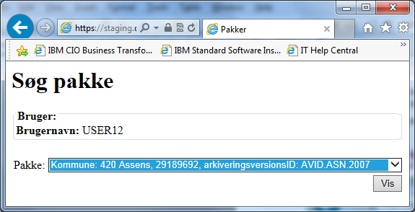

I dropdown boksen er pakker identificeret med kommunenummer og arkiveringsversionsID. Der vælges den pakke, der ønskes fremsøgt, og der trykkes ’Vis’-knappen.

Herfra præsenteres et valg mellem tre forskellige oversigter. Der kan præsenteres
- en oversigt over indeksfiler og kontekstdokumenter til upload, (se kapitel 3.1)
- en liste af batchjob kørsler og (se kapitel 3.2, 3.4, 3.5 & 3.6)
- en oversigt over alle dokumenter i leveringen. (se kapitel 3.3)

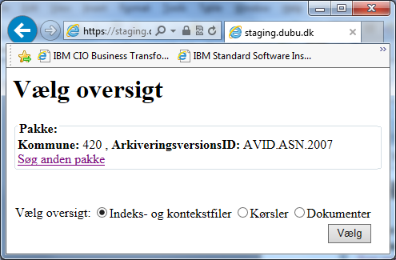
De efterfølgende underafsnit beskriver udseende og brug af de tre oversigter.

Upload indeksfiler og kontekstdokumenter
Fra oversigten ’Indeks- og kontekstfiler’ uploades indeksfiler og kontekstdokumenter. I procesdiagrammet er dette angivet med følgende aktiviteter:
- Upload dokumenter (kontekst og evt. korrigerede)
- Upload indexfiler

Følgende indeksfiler uploades:
- archiveIndex.xml
- contextDocumentationIndex.xml.

Filerne genereres vha. to programmer, der downloades fra Rigsarkivets webside fra følgende URL:

https://www.sa.dk/aflevering-arkivet/statslige/aflevering-it-systemer (under ”Indtastningsprogrammer til Indexfiler)

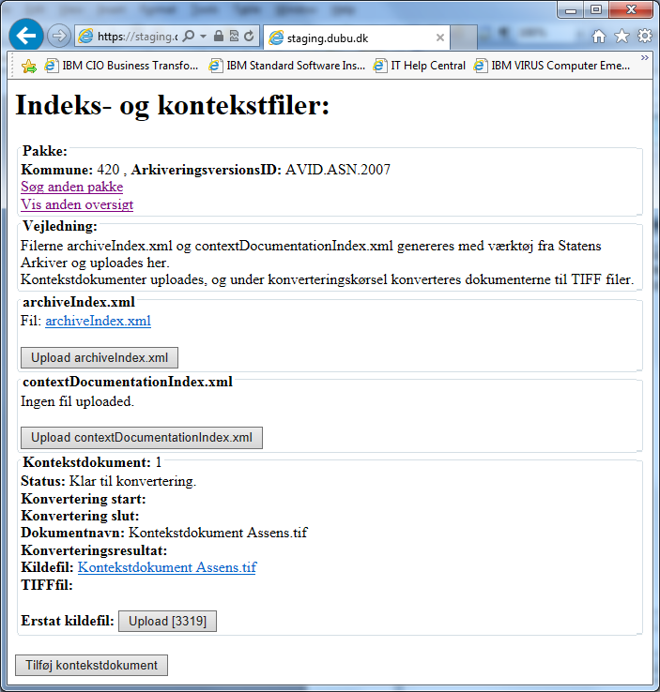
Med knappen ’Upload archiveIndex.xml’ kan filen ’archiveIndex.xml’ udpeges og filen tilføjes i pakken. Når filen er tilføjet, ses ud for ’Fil:’ et link til filen. Ved klik på dette link downloades filen.
Tilsvarende tilføjes filen ’contextDocumentationIndex.xml’.
Et kontekstdokument tilføjes med knappen ’Tilføj kontekstdokument’. En ramme med overskrift ’Kontekstdokument 1’ præsenteres herefter, hvor dokumentet er i status ’Klar til konvertering’. Desuden vises dokumentets navn i ’Dokumentnavn’, og ud for kildefil ses et link til dokumentet. Dokumentet downloades ved klik på linket.
Når der er kørt en konverteringskørsel opdateres brugerfladen med resultatet af konverteringen. Hvis konverteringen fejler, ændres status til ’Konvertering er fejlet’, og en fejlmeddelelse vises i konverteringsresultatet. Hvis dokumentet er konverteret, ændres status til ’Dokumentet er konverteret’. Start- og sluttidspunkt for konvertering vises, og resultatet af konverteringen kan downloades fra feltet ”TIFFfil” og verificeres.
Hvis kildefilen ønskes udskiftet, trykkes på ”upload”-knappen og en ny fil kan udpeges. Nummeret på upload-knappen kan ignoreres, da dette er en teknisk nøgle.
Ved link ’Vis anden oversigt’ returneres til ’Vælg oversigt’ siden.

Planlægning af konverteringskørsel
Fra oversigten ’Kørsler’ planlægges batchkørsler. Her kan planlægges konverteringskørsel, der konverterer dokumenter til TIFF, pakningskørsel, der samler hele pakken til levering samt oprydningskørsel, der sletter hele pakken. I procesdiagrammet er dette angivet med følgende aktiviteter:
- Upload dokumenter (kontekst og evt. korrigerede)
- Bestil pakke

Oprydning er ikke angivet, som en del af processen.
I dette afsnit beskrives planlægning af første konverteringskørsel. I afsnit 3.4 beskrives genkørsel af konvertering. I afsnit 3.5 beskrives pakningskørslen og i afsnit 3.6 beskrives oprydningskørslen.
Når kontekstdokumenter er uploaded er dokumenterne klar til konvertering. Fra siden ’Kørsler’ styres, hvilken dag konverteringen skal afvikles som batchjob.
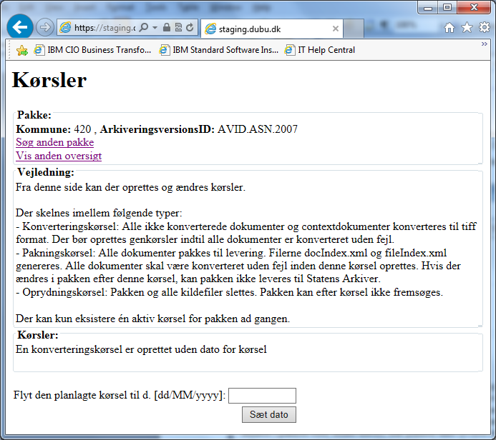
Første gang oversigten tilgås, er det kun muligt at sætte dato på den første konverteringskørsel. Det er ikke muligt at oprette flere kørsler, før denne konverteringskørsel er afviklet. Det er heller ikke muligt at slette den første konverteringskørsel.
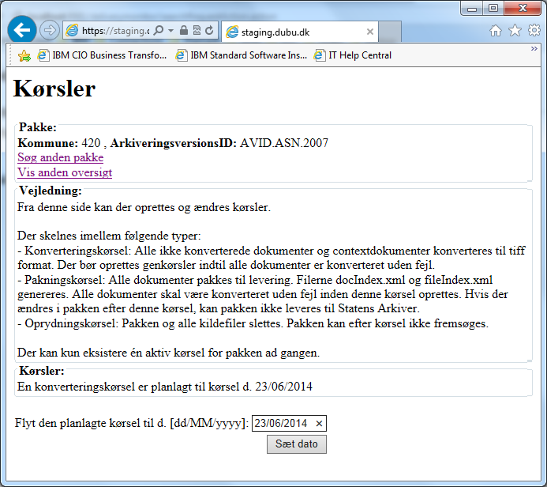
Kørselsdato sættes ved at skrive dato i indtastningsfeltet og trykke ’Sæt dato’.
Konverteringen startes umiddelbart efter midnat på den angivne dato, eller med det samme, hvis dags dato vælges. Frem til kørslen er startet, er det muligt at ændre kørselsdato fra oversigten.
Bemærk, at konverteringen, afhængigt af antal og typer af dokumenterne, kan tage flere dage at gennemføre.
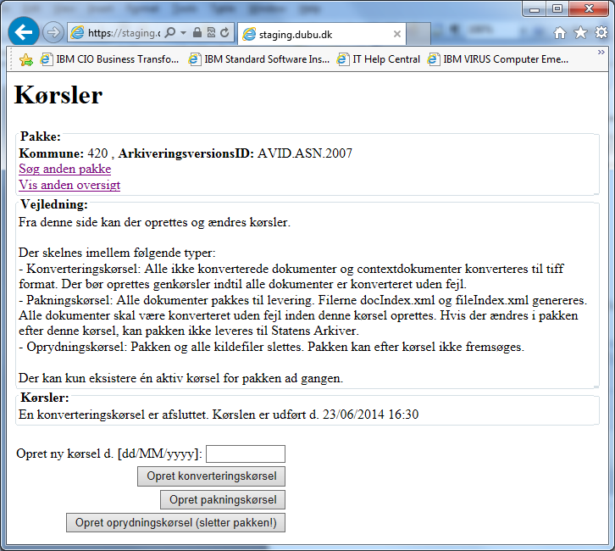
Det ses i oversigten, når konverteringen er startet og når konverteringen er afsluttet. For at få en opdateret status i oversigten, skal pakken genloades ved at gensøge pakken med ’Søg anden pakke’.
Når konverteringskørslen er afsluttet, kan fejlede konverteringer identificeres og håndteres fra ’Dokumenter’ oversigten (se 3.3).
Ved link ’Vis anden oversigt’ returneres til ’Vælg oversigt’ siden.

Håndtering af fejlede konverteringer
Fra oversigten ’Dokumenter’ identificeres og håndteres fejlede konverteringer. I procesdiagrammet er dette angivet med følgende aktivitet:
- Upload dokumenter (kontekst og evt. korrigerede)

Først skal der angives søgekriterier. Der kan udsøges alle dokumenter eller der kan udsøges ikke konverterede dokumenter eller der kan udsøges dokumenter, hvor der opstod advarsel under konvertering, Som standard visningen er der valgt ’Ikke konverterede dokumenter’. Der kan også filtreres på dokumentnavn eller sagsnummer. Som dokumentnavn kan hele eller en del af navnet angives. Hvis der f.eks. søges på ’pdf’ fremsøges alle de dokumenter, der har pdf i dokumentnavnet. I dette tilfælde vil alle pdf filer blive fremsøgt, da filtypen indgår i dokumentnavnet.
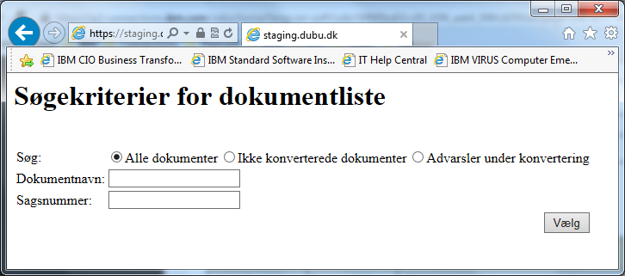
I dette eksempel udsøges alle dokumenter, men hvis der arbejdes med mange tusinde dokumenter, anbefales det at begrænse resultatet med et af filtrene ”Ikke konverterede dokumenter” og ”Advarsler under konvertering”.
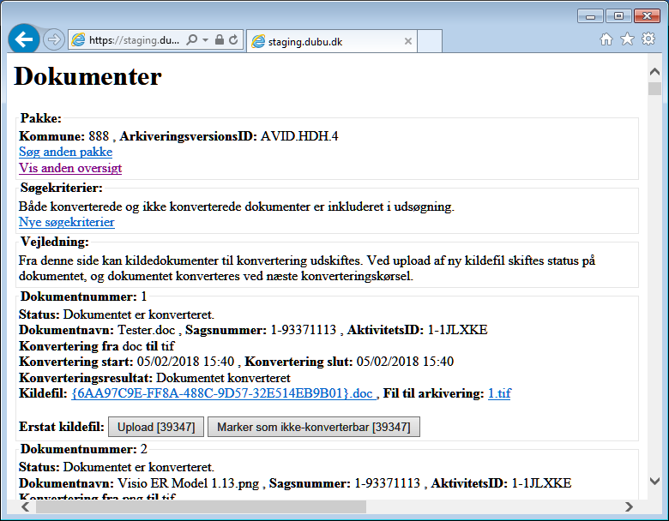
Brugerfladen viser de udsøgte dokumenter. Hvert dokument vises i en ramme med det dokumentnummer, dokumentet er tildelt i pakken.
Status er én af følgende:
- Klar til konvertering. (hvis konverteringen ikke er begyndt)
- Konvertering er påbegyndt.
- Dokumentet er konverteret. (hvis konverteringen er korrekt gennemført)
- Konvertering er fejlet
- Ny fil er uploaded i Delivery Monitor (konvertering skal køres igen)
- Dokumentet er konverteret med advarsel
- Markeret som ikke konverterbar af bruger
Dokumentnavn, sagsnummer og aktivitetsID identificerer dokumentet i DUBU. I de næste linier er angivet filtype, der konverteres fra og filtype, der konverteres til og tidspunkt for konvertering.
Hvis en konvertering er korrekt gennemført, er der som konverteringsresultat angivet: ’Dokument konverteret’. Kildefil og konverteringsresultat kan downloades ved at klikke på links ud for ’Kildefil’ og ’Fil til arkivering’.
Hvis konverteringen ikke er korrekt gennemført, er der som konverteringsresultat angivet ’Fejl opstået under konvertering af dokument’ og der er desuden inkluderet den fejl, der er returneret fra konverteringskomponenten.
Hvis der opstod advarsel under konvertering, er konverteringen gennemført, men der kan være en difference mellem det oprindelige dokument og TIFF filen, f.eks. kan en font være ændret. Dette er angivet under konverteringsresultat.
Hvis et dokument ikke kan konverteres, eller hvis resultatet af konverteringen ikke kan accepteres, kan arkiveringsassistenten enten markere dokumentet som ikke-konverterbart eller uploade en ny kildefil.
Dokumentet markeres som ikke-konverterbart ved at klikke på knappen ”Marker som ikke-konverterbar”. Dokumentet vil herefter få status ”Markeret som ikke konverterbar af bruger” og dokumentnummer 99999993 som refererer til ét specifikt dokument med indholdet ”Dokumentet kan ikke konverteres til arkivformat”.
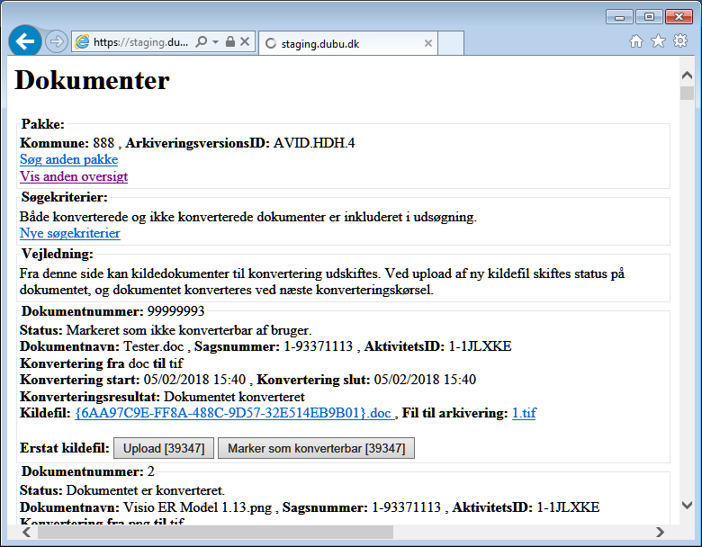
Hvis man fortryder at dokumentet blev markeret som ikke-konverterbart, kan man trykke på knappen “Marker som konverterbar”, hvorefter dokumentet vil få sit oprindelige dokumentetnummer og markeret som klar til konvertering i næste konverteringskørsel.
Ønskes i stedet at erstatte dokumentet med et andet dokument kan filen med ’Upload’ knappen erstattes med anden fil. Tryk på ’Upload’ og med Browse knappen angives hvilken fil, der skal benyttes i stedet. Det kan evt. være en pdf udgave af dokumentet. Nummeret på ’Upload’ knappen er blot en teknisk nøgle, og kan ignoreres.

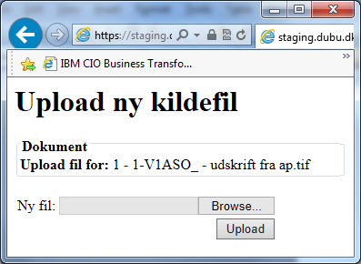
Når der returneres til dokumentoversigten, er filen uploaded og vil blive konverteret ved genkørsel af konvertering.
Når alle fejlede konverteringer er håndteret, returneres til ’Vælg oversigt’ med ’Vis anden oversigt’ linket.

Genkørsel af konvertering
Konverteringen skal genkøres indtil alle filer er konverterede. Der vælges oversigten ’Kørsler’ og herfra kan oprettes, flyttes og slettes konverteringskørsler. I procesdiagrammet er dette angivet med følgende aktivitet:
- Upload dokumenter (kontekst og evt. korrigerede)

Når der ingen kørsler er planlagt, kan der ved angivelse af dato for ny kørsel og med knappen ’Opret konverteringskørsel’ oprettes en genkørsel af konverteringen.

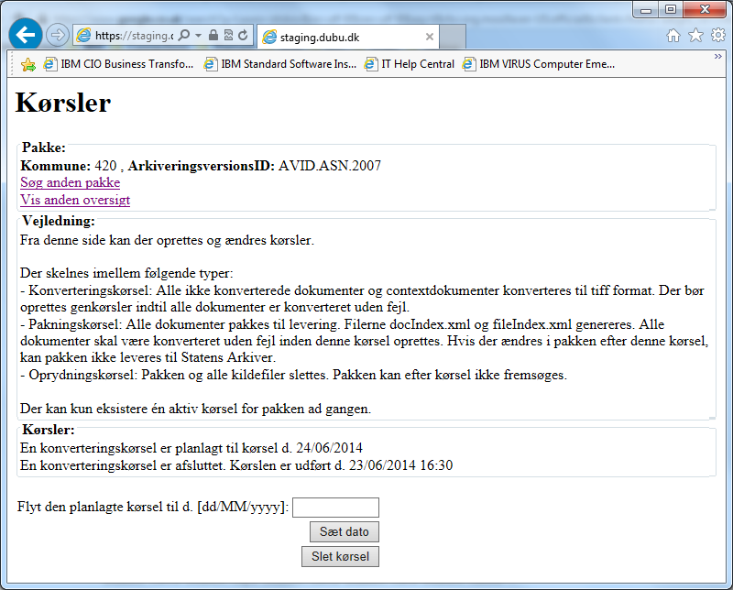
Når der eksisterer en planlagt genkørsel, som ikke er startet, kan kørslen slettes med ’Slet kørsel’ eller flyttes med angivelse af ny dato og ’Sæt dato’.
Konverteringen startes umiddelbart efter midnat på den angivne dato, eller med det samme, hvis dags dato vælges. Der kan til enhver tid kun eksistere én planlagt kørsel. Først når en planlagt kørsel er udført, kan den næste kørsel planlægges.

Pakning af leverancen
Når alle dokumenter er konverteret, kan pakken samles til leverance. Dette foretages fra kørselsoversigten og er I procesdiagrammet angivet med følgende aktivitet:
- Bestil pakke fra DUBU

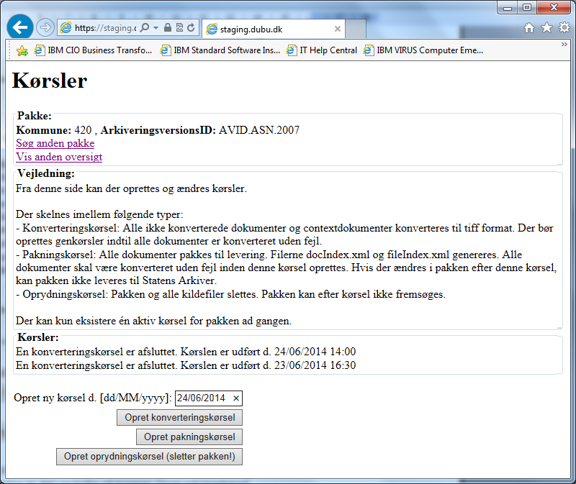
Kørslen planlægges ved at angive en dato og trykke på knappen ’Opret pakningskørsel’.

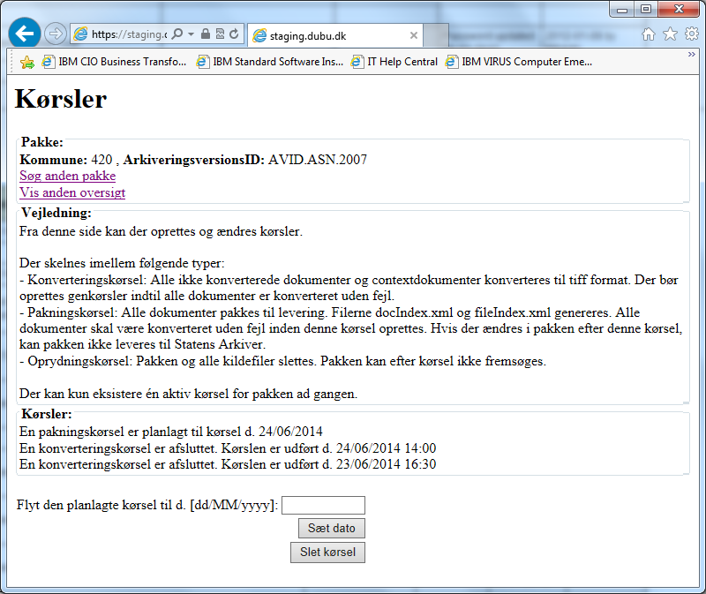

En planlagt pakningskørsel, der ikke er startet, kan slettes med ’Slet kørsel’ og flyttes med angivelse af dato og ’Sæt dato’.
Pakningskørslen startes umiddelbart efter midnat på den angivne dato, eller med det samme, hvis dags dato vælges.
Når pakningen er afsluttet, ses det på kørselssiden at kørslen er afsluttet. Med pakning oprettes filerne docIndex.xml og fileIndex.xml, der vedlægges leverancen.
Leverancen kan herefter tilgås via SFTP. Oplysninger vedr. adgang til SFTP server samt bruger ID til samme vil blive oplyst i forbindelse med tilknytning af arkiveringsassistent til DUBU. Dette foretages af DUBU brugeradministration.

Oprydning
Når leverancen er godkendt af Rigsarkivet/Stadsarkivet, kan pakken og alle filer til konvertering slettes af arkiveringsassistenten. I oversigten ’Kørsler’ kan oprettes en oprydningskørsel, der afvikles umiddelbart efter midnat på den angivne dato, eller med det samme, hvis dags dato vælges.
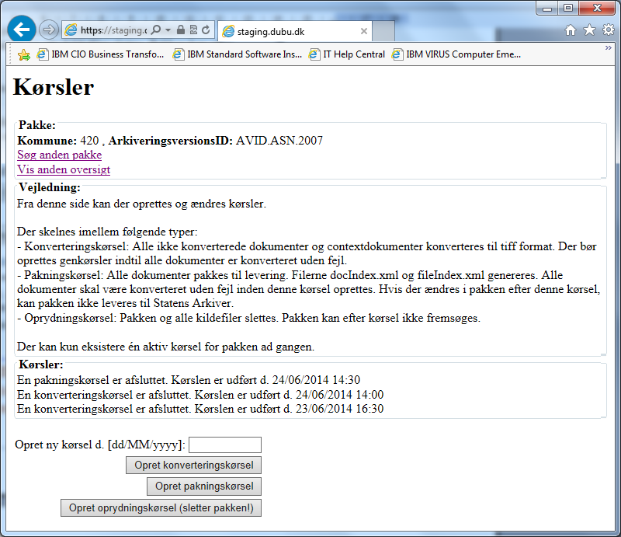
Oprydningskørslen oprettes ved at angive en dato og trykke ’Opret oprydningskørsel’.
En planlagt oprydningskørsel, der ikke er startet, kan slettes med ’Slet kørsel’ og flyttes med angivelse af dato og ’Sæt dato’.
Når kørslen er afviklet, vil pakken være slettet, og vil ikke længere vises i Delivery Monitor.

Log ud af Delivery Monitor
For at logge ud af Delivery Monitor angives følgende URL:
https://www.dubu.dk/pkmslogout
Herefter lukkes browser vinduet.

Marker aflevering som afsluttet i DUBU

Når det modtagne arkiv har godkendt afleveringen, skal afleveringens status opdateres i DUBU. Dette gøres ligeledes ved at arkiveringsassistenten udfylder feltet ”Dato for godkendelse af aflevering” med den aktuelle godkendelsesdato i ”Afleveringer”, der findes på fanebladet ”Statens Arkiver”.

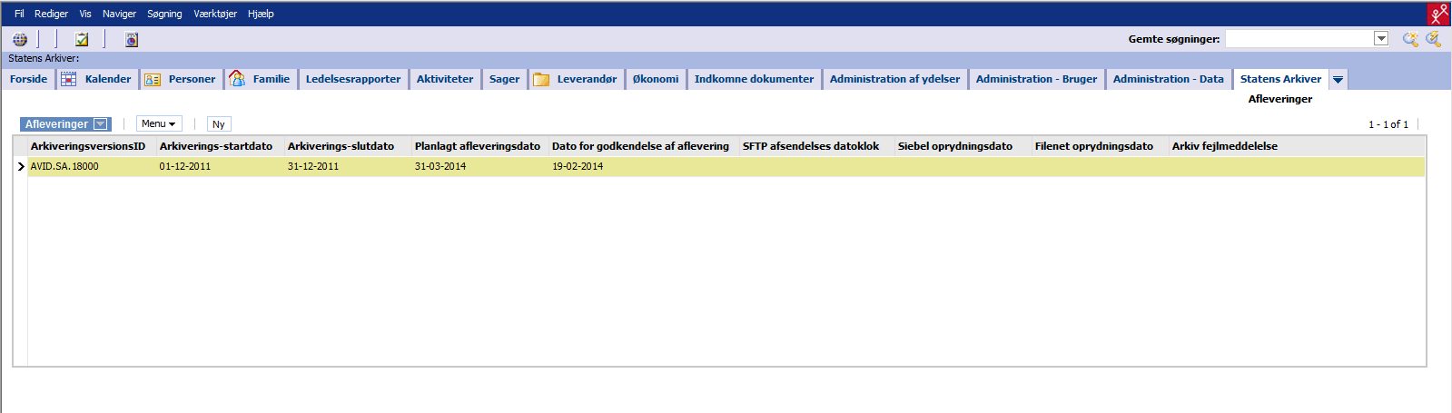
’Siebel oprydningsdato’ og ’Filenet opdrydningsdato’ udfyldes af DUBU, når der er udført komplet oprydning efter arkiveringen, dvs. at alle sager der indgår i pakken er enten slettede efter 5 års reglen eller genåbnet.
’Arkiv fejlmeddelse’ sættes af DUBU, hvis der enten er opstået fejl i udtræk eller i oprydning.

